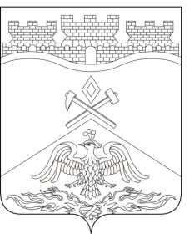
Российская Федерация
Ростовская область
г о р о д Ш а х т ы

ГОРОДСКАЯ ДУМА

РЕШЕНИЕ № 330

26-го заседания городской Думы города Шахты

Принято 31 октября 2017 года

О внесении изменений в «Положение о порядке предоставления жилых помещений специализированного муниципального жилищного фонда в муниципальном образовании «Город Шахты»

На основании постановления Администрации города Шахты от 14.05.2015 № 2769 «Об отмене постановления Администрации города Шахты от 20.1 1.2012 № 5724 «О создании общественной рабочей комиссии по жилищным вопросам», городская Дума города Шахты

РЕШИЛА:

1. Внести в «Положение о порядке предоставления жилых помещений специализированного муниципального жилищного фонда в муниципальном образовании «Город Шахты», утвержденное решением городской Думы города Шахты от 27.06.2013 № 407, следующие изменения:
1) в пункте 5 статьи 6 слова «ходатайств руководителей муниципальных предприятий и учреждений на момент предоставления, рассматривается на заседании общественной рабочей комиссии по жилищным вопросам с учетом» исключить;
2) в пункте 5 статьи 7 слова «, рассматривается на заседании общественной рабочей комиссии по жилищным вопросам» исключить.
2. Настоящее решение вступает в силу со дня его официального опубликования.
3.Контроль за исполнением настоящего решения возложить на заместителя главы Администрации города Шахты В.Б. Петрова и комитет городской Думы по жилищно-коммунальному хозяйству (А.В.Скориков).

Председатель городской Думы –  глава города Шахты  31 октября 2017 года | И. Жукова
Разослано: Управлению муниципального правотворчества Министерства внутренней и информационной политики РО, Администрации города Шахты, УРБПСЖС Администрации, прокуратуре, СМИ, дело.

